◆南小まつり
10月22日（日）南小まつりが開催されます。
当日はどりーむらいふよりディスゲッターと輪投げを、貸し出しします。
同時に若干の方にお手伝いをお願いしております。
お忙しいとは存じますが宜しくお願い致します。
前日の21日（土）が活動休止となる部門がありますので、下記の10月の予定を確認の上、活動を行ってください。

7月

2017年
10月号
No126

※どりーむらいふに新部門が仲間入り
本年度より「6人制バレーボール部門」と「バドミントン部門」の2部門が仲間入りして、
計14部門で活動をしております。
新部門の皆様今後ともよろしくお願いいたします
この2部門の部門紹介は、次回11月号で掲載いたします。
「なぞなぞ」①ひっくり返ると軽くなる動物って何？
②ボールはボールでも四角いボールってどんなボール？
前回の答え ①聴診器（長身器） ②怪談だけに階段でします（ 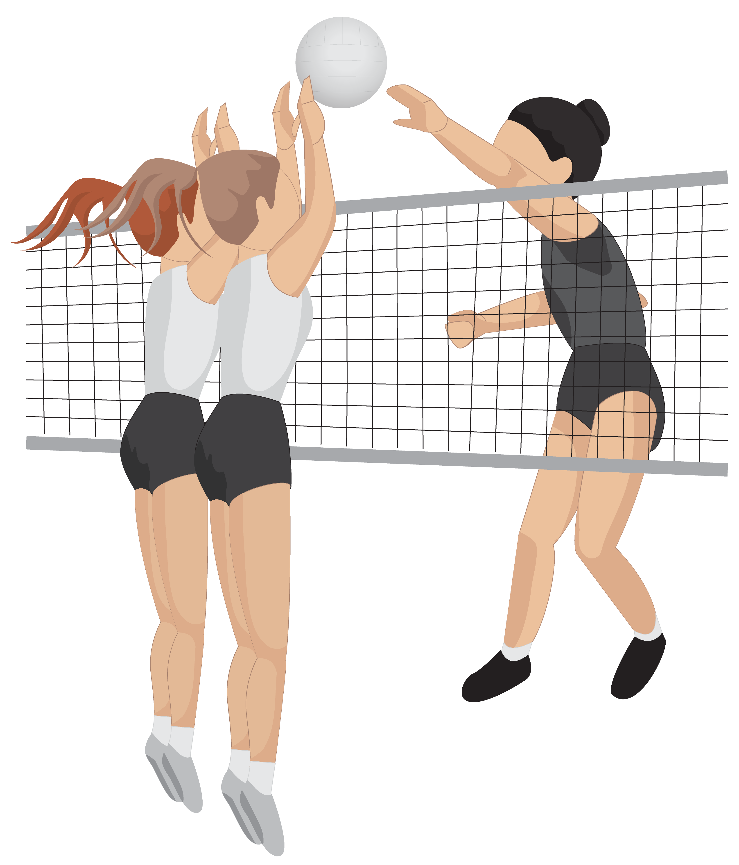
前回答え①石けん ②正座（星座）

(１９：００～２１：００) ３．１０．１７．２４．３１日 南小
(９：００～１１：００) ５日 北SC 12.19．26日 戸塚SC
(９：００～１１：００) ５．１２．１９．２６日 戸塚SC
(１９：００～２１：００) ６．１３．２０．２７日 南小
(９：００～１１：００) ７．１４．２１．２８日 南小
(９：００～１１：００) (１５：００～１７：００) (１１；００～１３：００) (１７：００～１９：００) (１３：００～１５：００) (１９：００～２１：００) （１８：００～２０：００) １．８．１５．２２．２９日 南小
(１９：００～２１：００) ５．１２．１９．２６日 南小
バドミントン（火） （９：００～１１：００） １０．１７．３１日 戸塚SC ２２．２９日 南小 3．２４日 休み
２

Yoi

７．１４．２８日 南小
２１日 休み

どりーむらいふ事務局 Tel & FAX 048－456－6933（平日 10時～16時迄）
川口市戸塚東3－38－23－103号
メールinfo@dreamlife.join-us.jp/ ホームページ

http://dreamlife-kawaguchi.com/

/

